Dimanche de la Résurrection

12 avril 2020 (en confinement)

Paroissse St luc

Couleur liturgique : Blanc

Cindy :
Jubilé veut dire JOIE ; aujourd’hui, nous sommes dans la joie car nous fêtons la Résurrection de notre Seigneur Jésus Christ.
La vraie joie n’est pas naïve : elle est lucide.
La vraie joie n’est pas superficielle car elle trouve sa source dans notre désir le plus profond, là où Dieu fait en nous sa demeure.
La vraie joie naît de la miséricorde même de Dieu et rejaillit sur tous ceux que nous rencontrons.
Unis à tous nos frères et sœurs qui ont tant de raisons d’être tristes, nous voulons aujourd’hui te dire MERCI Seigneur pour cette joie qui est l’empreinte en nous de ton Amour infini.

Chant d’entrée :
♫ Ouvert est le tombeau - I 298 - Chant n° 25 - (cierge pascal, croix, encens)

Accueil du célébrant

Ce matin, nous célébrons le Christ Ressuscité qui a étendu à tous les hommes ce salut promis par le Seigneur à son peuple.

Préparation pénitentielle

♫ Chant : J’ai vu des fleuves d'eau vive - IEV -I 44-62 - Chant n° 20

Que Dieu tout puissant...

♫ GLOIRE A DIEU de Daniel - AL 23-09 Chant n° 31

► Oraison
Aujourd´hui, Dieu notre Père,
tu nous ouvres la vie éternelle
par la victoire de ton Fils sur la mort,
et nous fêtons sa résurrection.
Que ton Esprit fasse de nous des hommes nouveaux
pour que nous ressuscitions avec le Christ
dans la lumière de la vie.
Par Jésus le Christ notre Seigneur qui vit et règne avec toi
et le Saint Esprit pour les siècles des siècles. AMEN.

LITURGIE DE LA PAROLE

► 1ère lecture : Lecture du livre des Actes des Apôtres (10, 34a.37-43)

♫ Psaume 117 : Ce jour que fit le Seigneur est un jour de joie, Alléluia - CNA 117 - page 141

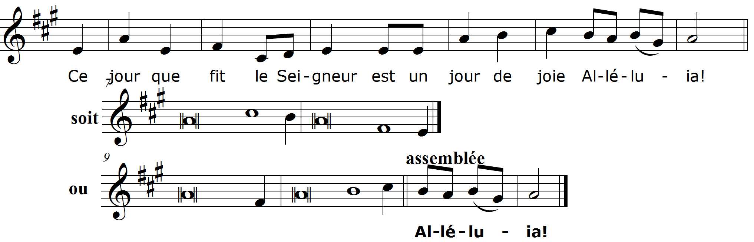

A Rendez grâce au Seigneur : Il est bon !
B Éternel est son amour ! Alléluia
A Oui, que le dise Israël :
B Éternel est son amour ! Alléluia. R/

A Le bras du Seigneur se lève,
B le bras du Seigneur est fort ! Alléluia
A Non, je ne mourrai pas, je vivrai,
B pour annoncer les actions du Seigneur. Alléluia. R/

A La pierre qu’ont rejetée les bâtisseurs
B est devenue la pierre d’angle : Alléluia
A c’est là l’œuvre du Seigneur,
B la merveille devant nos yeux. Alléluia. R/

2ème lecture : Première lettre de St Paul apôtre aux Colossiens (5, 6b-8)

♫ Acclamation : Alléluia de saint Augustin (U 29)

Notre Pâque immolée, c’est le Christ ! Célébrons la Fête dans le Seigneur ! Alléluia.

► Évangile de Jésus Christ selon saint Jean (20, 1-9)

► HOMÉLIE

Profession de foi

Prière universelle :

Introduction :
Par la résurrection de son Fils, Dieu notre Père veut le bonheur de tous ses enfants. Laissons monter vers lui notre prière pour que vienne son règne, en nous et autour de nous.

Refrain : Ô Christ ressuscité, exauce-nous !

Que notre vie et celle de tous ceux qui devraient être baptisés pendant ces festivités pascales soient toujours illuminées par la joie de Pâques que nous célébrons aujourd'hui.

Voici le jour de joie, Seigneur, que tu donnes au monde. Qu'il soit illuminé dans la vérité et la gloire de ta Pâques.

Voici le jour d'allégresse, Seigneur, que tu offres aux hommes de bonne volonté. Qu'ils accomplissent le bien envers le plus petit, le pauvre, le prisonnier et le malade.

Voici le jour d'exultation, Seigneur, que tu donnes à l'Église. Qu'elle préserve la vie, protège la création, vive le pardon, annonce la paix et témoigne de l'amour.

Prière de conclusion :
Dieu notre Père, tu veux le bonheur de tes enfants et tu nous appelles à travailler à la venue de ton règne. Accueille la prière que nous te confions en ce jour de Pâques. Nous te le demandons par Jésus le Christ Ressuscité notre Seigneur. Amen.

◙ QUÊTE annoncée par le Célébrant :

LITURGIE DE L’EUCHARISTIE

► PRIERE SUR LES OFFRANDES
Dans la joie de Pâques, Seigneur, nous t'offrons ce sacrifice ;
c'est par lui que ton Eglise, émerveillée de ta puissance,
naît à la vie et reçoit sa nourriture.
Par Jésus le Christ notre Seigneur qui vit et règne avec toi
et le Saint Esprit pour les siècles des siècles. AMEN

► PREFACE
V
raiment, il est juste et il est bon de te glorifier,
Seigneur, en tout temps, mais plus encore en ces jours
où le Christ, notre Pâque, a été immolé :
car il est l’Agneau véritable qui a enlevé le péché du monde :
en mourant, il a détruit notre mort ;
en ressuscitant, il nous a rendu la vie.
C’est pourquoi le peuple des baptisés,
rayonnant de la joie pascale,
exulte par toute la terre,
tandis que les anges dans le ciel
chantent sans fin l’hymne de ta gloire : Saint!…

♫ SANCTUS : Messe de Saint Séverin - (AL 20 CNA 243) - Chant n° 57

► Prière eucharistique

♫ ANAMNESE : Proclamons le mystère de la foi - (CL 3 CNA 266)

♫ DOXOLOGIE : Amen, gloire et louange

► NOTRE PERE : récité

♫ FRACTION DU PAIN : Agneau de Pâques, Agneau de Dieu - Chant n° 66

♫ Pendant la communion : Violon

► Prière après la communion

Dieu de toute bonté, ne cesse pas de veiller sur ton Eglise :
déjà les sacrements de la Pâque nous ont régénérés
en nous obtenant ton pardon,
en nous faisant communier à ta vie ;
donne-nous d’entrer dans la lumière de la Résurrection.
Par Jésus le Christ notre Seigneur qui vit et règne avec toi
et le Saint Esprit pour les siècles des siècles. AMEN

► BENEDICTION FINALE (Amen chantés)

LE CÉLÉBRANT
Le Seigneur soit avec vous…

Que demeure en vous la grâce de Dieu,
la grâce pascale qu’il vous offre aujourd’hui :
qu’elle vous protège de l’oubli et du doute.

Par la résurrection de son Fils,
il vous a fait déjà renaître :
qu’il vous rappelle toujours à cette joie
que rien, pas même la mort, ne pourra vous ravir.
R/ Amen, amen, amen.

Ils sont finis, les jours de la Passion,
suivez maintenant les pas du Ressuscité :
suivez-le désormais jusqu’à son Royaume
où vous posséderez enfin la joie parfaite.
R/ Amen, amen, amen.

Et que Dieu tout-puissant vous bénisse, le Père, le Fils et le Saint Esprit.
R/ Amen, amen, amen.

Allez dans la paix du Christ, Alléluia, Alléluia !!!!

- ♫ Orgue

Merci à chacune et à chacun…
Bonne fête de Pâques ! Alléluia !

